Na festivalu Maker Faire Prague zakoncertuje Nicolas Bras, francouzský multiinstrumentalista a výrobce kuriózních hudebních nástrojů

- Hudebník a kutil v jedné osobě, jehož videa na YouTube sbírají stovky tisíc zhlédnutí, odehraje v rámci festivalu dva koncerty
- Na workshopu pod jeho vedením si návštěvníci vyrobí flétny z instalatérských trubek
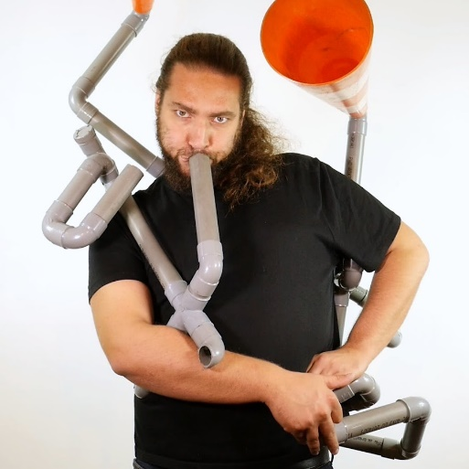
Praha 3. září 2021 – Na blížící se festival novodobých kutilů Maker Faire Prague 2021, který se koná v Průmyslovém paláci pražského Výstaviště o víkendu 11.–12. září 2021, potvrdil účast Nicolas Bras, populární hudebník žijící v Paříži, školitel a výrobce vlastních kutilských nástrojů. Nicolas je autorem YouTube kanálu „Nicolas Bras - Musiques de nulle part“ (Nicolas Bras – Hudba odnikud), kde kromě svých hudebních představení sdílí návody, jak si vyrobit skvěle hrající nástroje z obyčejných materiálů, například ze železného odpadu či instalatérských trubek. Jeho videa sbírají stovky tisíc zhlédnutí a ukazují invenci, která nezná hranic, jak dokládá třeba oblíbené video „72 doma vyrobených nástrojů v 7 minutách“. Do Prahy Nicolase pozval hlavní partner festivalu Josef Průša z PRUSA Research.
Nicolas Bras vyrábí nástroje z kuriózních materiálů, koncertuje a vede tvůrčí kurzy
Flétna z PVC trubky, výstava a koncerty
Nicolas Bras na festivalu představí 20 svých hudebních nástrojů a povede přímo na ploše Průmyslového paláce workshop, ze kterého si návštěvníci budou moci odnést flétnu vlastnoručně vyrobenou z instalatérské trubky. Navíc odehraje v neděli 12. září na hlavním festivalovém pódiu dva koncerty pro veřejnost. „Nicolase jsme pozvali nejen proto, že při výrobě nástrojů používá také 3D tisk, ale hlavně proto, že jako umělec spojuje kreativitu s komunitním přístupem typického makera – a je to velká zábava. Díky němu bude letošní pražský Maker Faire zas o něco světovější,“ říká Josef Průša.
Termíny vystoupení Nicolase Brase na festivalu Maker Faire 2021:
- Expozice hudebních nástrojů – po celou dobu festivalu v sobotu 11. a 12. září (pravé křídlo Průmyslového paláce)
- Koncert na hlavním festivalovém pódiu – neděle 10:25 a 14:00
- Workshop s výrobou PVC fléten – neděle 11:00
Veškeré informace o festivalu najdete na prague.makerfaire.com. Vstupenky na festival je možné zakoupit online už nyní.
Fotky z předchozích ročníků jsou ke stažení ZDE.

Kontakt pro média

Leona Daňková
PR manažerka festivalu
T: +420 605 228 810
O festivalu Maker Faire Prague
Maker Faire je největší světová přehlídka kreativity, inovací a důmyslnosti pro celou rodinu, která se na popud společnosti Make Media koná od roku 2006 v mnoha městech po celém světě. Oba z dosud pořádaných fyzických ročníků Maker Faire Prague přilákaly na pražské Výstaviště přes 10 000 návštěvníků a na každém z nich se představilo okolo 200 vystavovatelů.
Maker Faire Prague 2021 se bude konat ve dnech 11. a 12. září 2021 opět na Výstavišti v Praze Holešovicích a pořádá jej trojice koproducentů – programovým garantem a držitelem licence je spolek Žádná věda z.s. ve spolupráci s programovým týmem Výstaviště Praha, koordinátorem projektu je eventová agentura MVP Events. Veškeré informace najdete na webové stránce prague.makerfaire.com.
Regionální akce Maker Faire se v roce 2021 konají v Českých Budějovicích (11.–12.9.), Liberci (18.–19.9.), Olomouci (2.–3.10.), Ústí n. Labem (9.–10.10.), Mladé Boleslavi (25.–26.9.) a v Brně (23.-24.10.). Pořádá je organizace Make More.

